## AZ ÉLŐVILÁG EVOLÚCIÓJA

## Az élővilág színtere (bioszféra)

A 10 (15) milliárd éve elindult fizikai evolúciót kémiai, majd a Földön biokémiai evolúció váltotta fel, ennek eredményeként született meg az élet, s ezt már a biológiai fejlődés törvényszerűségei szabályozzák.

5 milliárd évvel ezelőtt a Föld fizikai evolúciója alakította ki azokat a fizikai feltételeket, amelyek között a kémiai, majd a biológiai evolúció megindulhatott.

**A fizikai evolúció** egyik legfontosabb folyamata a földfelszín lehűlése volt.

**A kémiai evolúció** során a forró őstengerekben jöhettek létre külső fizikai hatásokra (pl. elektromos kisülések, röntgen- és ultraibolya sugárzás) az első szerves molekulák, majd ezek vegyülésével a makromolekuláris rendszerek.

Miller amerikai kutatónak laboratóriumi körülmények között is sikerült megismételnie azt, ami 3,5 milliárd évvel ezelőtt a Földön bekövetkezhetett. A szerves makromolekulákból sok fehérjét tartalmazó, gömb alakú mikrostruktúrák állhattak össze, amelyeket koacervátumoknak nevezünk. Ilyenek nyomait 3,5 milliárd éves üledékes kőzetekben megtalálták. Ezekből alakulhattak ki azután, a biológiai evolúció kezdeti lépéseként, az első sejtes felépítésű szervezetek. Ezek minden bizonnyal az ősbaktériumokhoz hasonlító prokarióták voltak. Latin-görög vegyes nevük arra utal, hogy még nincs valódi, maghártyával körülhatárolt sejtmagjuk (latinul a pro jelentése előtt, görögül a karion pedig magot jelent).

A prokarióták közé a baktériumokat és a cianobaktériumokat soroljuk. Üledékes kőzetekben ezek őseinek maradványait is megtalálták. A törzsfejlődés során később jelenhettek meg a hártyával körülhatárolt sejtmagvú eukarióta élőlények. Az ősi eukarióták a ma élő ostoros moszatokhoz hasonlóak lehettek. Belőlük indulhatott ki a szerves anyagot önállóan előállítani képes autotróf növényvilág és a növények által termelt szerves anyagokat fogyasztó heterotróf gomba- és állatvilág kialakulása. A sejtek közötti szorosabb kapcsolat és együttműködés révén alakultak ki a többsejtű eukarióta szervezetek .

Az élet szerveződése a szerves molekulákból sejtalkotókat, sejteket, szöveteket, szerveket, szervrendszereket, szervezetet hozott létre.

**A kémiai evolúció** folyamán az egyes elemek atomszerkezete döntő módon meghatározta, hogy szerephez jutottak-e az élő szervezetek kialakulásához szükséges vegyületek létrehozásában. A biogénné vált elemek közül 21 a periódusos rendszer első 34 eleme közé tartozik, a szén, a nitrogén, a hidrogén valamint az oxigén a legkisebb atomtömegűek azok közül amelyek kovalens kötések kialakítására képesek. Mivel ezeknek a kötéseknek az erőssége az atomtömeggel fordítottan arányos, ezek hozzák létre a legerősebb kovalens kötéseket, amely a molekulák stabilitása miatt lényeges. A négy elem egymással is nagyon stabilan képes kapcsolódni és kettős, sőt hármas kötések létrehozására is alkalmasak. Mindez nagy változatosságú funkciós csoportok kialakulását eredményezhette.

A szén azért jutott kitüntetett szerephez a kémiai evolúció során, mert a szénatomok négy kovalens kötés kialakítására képesek (2s13p1 hibridállapot), ezek a vegyértékszögeknek megfelelően egy tetraéder csúcsai felé mutatnak, így háromdimenziós szerkezetük van. Ennek következtében a szénhez kapcsolódó atomok egyenletes térkitöltése is elősegíti a molekula stabilitását. A szénatomok más szénatomokhoz kapcsolódva is, nehezen felbontható kötésekkel, hosszú láncokat képesek létrehozni, amelyek elágazhatnak, illetve önmagukba visszatérve gyűrűkké záródhatnak. A szénatomok között kettős vagy hármas kötés is kialakulhat. Mindezek a sajátosságok rendkívül sokféle szénvegyület kialakulását eredményezték. A kémiai evolúció során fontos sajátosság volt, hogy a szén oxidjai gázok, közülük a szén-dioxid (CO2) vízben jól oldódik fizikai és kémiai oldódással egyaránt.

**A molekuláktól az első sejtekig (prebiológiai evolúció)**

Egyszerű biomolekulákprebiotikus körülmények között is képződtek

Földünk kb. 4.6 milliárd éve keletkezett. A Föld első, hosszabb ideig megmaradó légköre redukáló jellegű volt, és bizonyos, hogy sem oxigént, sem ózont nem tartalmazott. Ennek az volt a következménye, hogy a világűrből érkező különféle sugárzások szabadon eljuthattak a felszínre. Haldane és Oparin az 1920-as években vetették fel az élet kialakulásának spontán lehetőségét ilyen oxigénmentes környezetben.

Urey professzor (a Chicagói Egyetem oktatója) könyvet irt az égitestekről “The Planets” címmel, melyben megadta a Föld feltételezett légkörét. A professzor Miller nevű tanítványa pedig megpróbálta laboratóriumi kísérletben ellenőrizni, hogy milyen egyszerű szerves vegyületek képződhettek ebben a légkörben az Oparin-Haldane hipotézis szerint. Miller gázkeveréket (CH4, NH3 és H2) melegített vízzel, és elektromos szikrakisüléseket hozott létre, miközben hűtőn kondenzáltatta a vízgőzt és visszavezette azt az edénybe (ld. 1. ábra).

|  |  |
| --- | --- |
| miller1  *1. ábra: Az (Ure -) Miller-féle kísérlet* | miller2*2. ábra: Néhány egyszerűbb vegyület, melyek az Urey - Miller kísérletben képződtek* |

A vízgőz és a gázelegy alkotórészei az elektromos kisülések aktiváló hatására reakcióba lépetek egymással, és két hét után a 2. ábrán bemutatott vegyületeket lehetett kimutatni az oldatból. Természetesen a valóságban sokkal több idő (több 100 millió év) állt rendelkezésre a szerves vegyületek abiogén kialakulására.

A felsorolt vegyületek további reakciókba léptek egymással illetve más, az ősóceánban megtalálható szervetlen vegyületekkel. A hidrogén-cianidból (HCN) pl. nukleinsavbázisok (pl. adenin – (HCN)5 ) keletkeztek, míg a formaldehidből (CH2O) szénhidrátok (pl. ribóz – (CH2O)5 ) képződtek.

Végeredményben elmondható, hogy a mai élőlényekben előforduló szerves molekulafajták minden reprezentánsa keletkezett az Urey-Miller kísérletben: karbonsavak, aminosavak, cukrok, purin és pirimidin bázisok. Ezek az anyagok építőkövei a mai élőlényekben előforduló makromolekuláknak mint pl. az RNS, a DNS és a fehérjék. Tulajdonképpen sokkal több képviselője keletkezett ezeknek az építőköveknek, mint amit mai élőlények használnak. A ma élő sejtek fehérjéiben csak 20 féle aminosav, a nukleinsavaikban pedig csak 5 féle nukleotid fordul elő.

Az Urey-Miller kísérletben az aminosavaknak és szénhidrátoknak két optikailag eltérő módosulata keletkezett, melyek a polarizált fényt ellentétes irányba forgatják (D és L konfigurácó). A mai élőlényekben viszont az aminosavaknak csak az L-formája (kivéve: baktériumok sejtfalát) és a szénhidrátoknak a D-formája fordul elő. Ennek a jelenségnek nem ismert még a magyarázata.

Az abiogén úton keletkező szerves vegyületek az ősi Föld körülményei között az ősóceánban oldott formában lehettek jelen. Ebben az oldatban – a párolgás hatására – több helyen szerves vegyületek nagy koncentrációja alakulhatott ki, ami további reakciókat tett lehetővé.

Membrán definiálta az első sejtet

Minden ma élő sejtben a DNS az örökítő anyag

Idáig egy spekulatív prebiológiai történettel ismerkedtünk meg, amely talán fő vonalaiban érvényes, és aminek eredményeként 3-4 milliárd évvel ezelőtt kialakult az első primitív sejt. Ez a sejt feltehetően a ma élő legegyszerűbb és legkisebb (átmérőjük 0.3 µm) sejtekhez, az ún. mikoplazmákhoz (csupasz, sejtfal nélküli baktériumok) volt hasonló. Van azonban egy döntő különbség a Földön kialakult első sejtek és a ma élő legegyszerűbb sejtek között: nevezetesen, hogy a mai “modern” sejtekben kivétel nélkül a DNS az örökítő anyag és nem az RNS. Ez azt jelenti, hogy az evolúció során valamikor az RNS molekulák, melyek kezdetben mind információ tároló és katalitikus szerepet is betöltöttek, nemcsak a katalitikus funkciójukat adták át a fehérjéknek, hanem az információt hordozó szerepüket is elvesztették illetve átadták a DNS-nek. Ezt követően az RNS-ek mint összekötő kapocs maradtak meg a DNS és a fehérjék között

**A prokarióták kialakulása és fejlődése**

A ma élő sejtek közös őse tehát mintegy 3-4 milliárd évvel ezelőtt születhetett meg, és kedvező tulajdonságainak köszönhetően túlszaporodott a vetélytársain. Ennek a sejtnek feltehetően nem volt különösebb belső struktúrája, és ma élő legközelebbi rokonait a Földön prokarióta (elősejtmagvas: pro = előtt, karion = mag) sejteknek hívjuk.

A prokarióták (baktériumok) tehát a közös ős legközelebbi rokonai, akik 2 milliárd éven keresztül egyedül uralták a Földet. Ezek ma is a legegyszerűbb organizmusok a Földön, amelyek igen változatos formákat illetve alakot öltenek Méretük mikrométer nagyságrendű. Sejtfelépítésük azonban már sokkal komplikáltabb mint a közös ősé volt, hiszen a mikoplazmákat leszámítva sejtmembránjukat sejtfal határolja. A természetben a legváltozatosabb helyeken előfordulnak, mert biokémiailag igen változatosak.

A prokarióták két nagy csoportját szokás megkülönböztetni:

- eubaktériumok (valódi baktériumok),

- ősbaktériumok (archaebacteria).

.

**Az eukarióta sejtek kialakulása**

1.5 milliárd évvel ezelőtt egy újabb mérföldkő következett be a sejtek a fejlődésében. A prokarióta sejtek egy csoportja ugyanis nemcsak a biokémiai reakcióit “finomította”, hanem az egyszerű belső struktúrája vált komplexebbé. A DNS a prokariótákban nagyon gyakran a citoplazma membrán környezetében helyezkedik el illetve ahhoz kapcsolódik. Egy ősi prokarióták egy csoportjában valamilyen oknál fogva a plazmamembrán befűződött, és a DNS-t kettős membránnal ölelte körül. A citoplazma membrán ily módon történő lefűződésével jöhetett létre a valódi sejtmag illetve annak kettős membránja és kialakultak az ún. eukarióta (valódis sejtmagvas) sejtek (eu = valódi).

Az eukarióták gazdag belső membránstruktúrával rendelkeznek

Az újonankialalkulteukarióta sejtekben a sejtmagmembrán a DNS számára védelmet biztosított és így annak mennyisége jelentősen növekedhetett a prokarióta sejtekhez képest. Egy humán sejt például 1000-szor annyi DNS-t tartalmaz, mint egy baktérium. A DNS mennyiségének gyarapodása a sejtek térfogatának növekedésével is együtt járt. Az eukarióta sejtek kb. 100-szor nagyobbak, mint a prokarióták. A sejtméret ilyen mértékű növekedése azonban számos problémát okozott az eukarióták számára. A nagyobb sejtméret ugyanis nagyobb sejtfelületet is igényel, mert:

- az anyagok a plazmamembránon keresztül lépnek be a sejtbe,

- a membrán ezen kívül fontos biokémiai reakcióknak (lipid szintézis, légzési elektrontranszport stb.) is a helyszíne.

A mitokondriumok kialakulása

Az oxigén megjelenését az eukarióta sejtek őse úgy vészelte át, hogy szimbiózist alakított ki egy aerob baktériummal; így alakult ki az eukariótákmitokondriuma. Ez a LynnMargulis-tól származó ún. endoszimbiózis elmélet a legkézenfekvőbb magyarázat az eukarióta (valódi sejtmagvas) sejtek keletkezésére.

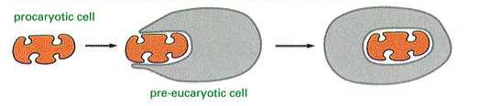

*ábra: A mitokondriumok kialakulása az endoszimbiózis elmélet szerint.*

Ennek megfelelően a mitokondriumok felelősek az eukarióta sejtek légzéséért. Az endoszimbiózis elképzelést számos bizonyíték támasztja alá:

- a mitokondriumok mind a méretüket, mind az alakjukat tekintve nagyon hasonlók a ma élő baktériumokhoz és osztódásra képesek.

- saját DNS-el rendelkeznek, amely szerkezetét tekintve hasonló a prokariótákéhoz.

- saját fehérje-szintetizáló apparátussal rendelkeznek, mely szintén a prokarióta apparátushoz hasonló.

A kloroplasztok is bekebelezett prokarióták leszármazottai

A kloroplasztok a cianobaktériumokhoz hasonló O2 felszabadulással járó fotoszintézist végeznek, ezért nem megdöbbentő, hogy ezek bekebelezett cianobaktériumok leszármazottai.

Nagyon fontos azonban, hogy a mai eukariótákmitokondriumai és kloroplasztjai sok mindenben különbözik a ma élő aerob baktériumoktól és cianobaktériumoktól:

- DNS-ük is kisebb, mint a baktériumoké,

- sok molekulát nem maguk állítanak elő, hanem készen kapják a gazdasejttől.

Ezen különbségeknek az a magyarázata, hogy mindketten szimbiózis eredményeként baktériumokból erednek, de nagy evolúciós változáson mentek keresztül, és ma már nagy részben a gazdasejttől függenek. Emellett a mitokondriumok általánosak az eukariótákban, kloroplaszt viszont csak növényi sejtekben fordul elő.

**AZ EVOLÚCIÓ FŐBB ESEMÉNYEI:**

|  |  |  |  |
| --- | --- | --- | --- |
| **IDŐ** | **IDŐSZAK** | **ESEMÉNYEK** | **MILLIÓ ÉVVEL EZELŐTT** |
| **ÚJIDŐ** | **Negyedidőszak** | **Az ember evolúciója** | **2,5** |
| **Harmadidőszak** | **Az emlősök elterjedése**  **A mai növényvilág kialakulása** | **65** |
| **KÖZÉPIDŐ** | **Kréta** | **A zárvatermő növények és a madarak szétterjedése**  **Az óriáshüllők és nagyszámú tengeri faj kihalása** | **140** |
| **Jura** | **Az óriáshüllők fénykora, az ősmadár megjelenése**  **Gazdag növénytakaró, uralkodó fajok a fenyők** | **195** |
| **Triász** | **Az első kistermetű emlősök**  **A nyitvatermők elterjedése** | **235** |
| **ÓIDŐ** | **Perm** | **A hüllők szétterjedése**  **A növényzet gyérülése, sok tengeri faj kihalása** | **285** |
| **Karbon** | **Az első szárnyas rovarok és a kétéltűek elterjedése**  **Gazdag fajösszetételű mocsárerdők, fatermetű harasztok** | **350** |
| **Devon** | **Az ősi halfajok kialakulása**  **A szárazföldön megtelepedő ősharasztok** | **405** |
| **Szilur** | **Az első gerinces fajok**  **Az első szárazföldi növények** | **440** |
| **Ordovícium** | **A gerinctelen tengeri állatok és a gerinchúrosok fénykora**  **A moszatok változatos fajgazdagsága** | **500** |
| **Kambrium** | **A gerinctelen tengeri állatok fajszámának növekedése**  **A moszatok szétterjedése az óceánban** | **590** |
| **ŐSIDŐ** | **Prekambrium** | **A többsejtű eukarióták kialakulása**  **Az első eukarióta sejtek megjelenése**  **Az első prokarióta sejtek megjelenése**  **Az ősóceánok létrejötte, az első életnyomok**  **A földkéreg és az őslégkör kialakulása** | **4600** |

**Az ember evolúciója**

A negyedidőszakban megjelenő ember az **ősi főemlősökből** fejlődött ki.

* A főemlősök evolúciós kibontakozása a harmadidőszak elejére tehető:
  + - * Csökkent a fogaik száma
      * Alapvető fogtípusaik: metsző-, szem- és őrlőfogak
      * Ötujjú végtagjaik a fogáshoz alkalmazkodtak
      * Többi ujjal szembefordítható hüvelykujj alakult ki
      * Szemeik előre kerültek (eredetileg oldalirányúak voltak)
      * Az agy mérete és fejlettsége a testhez viszonyítva nagy volt

ősi félmajmok

valódi majmok képviselői : keskenyorrú majmok ősei

emberszerű ősmajmok

gibbonfélék

emberszabású majomfélék

Dryopithecus-fajok

* magvakkal és gyökerekkel táplálkoztak
* többnyire a földön tartózkodhattak
* nyílt szavannán a ragadozókra figyelve rendszeresen felegyenesedtek
* felszabadult kezükkel botokat és köveket eszközként használhattak
* ide tartozik a **rudabányai lelet** (agytérfogata 300 cm3 lehetett)

emberszabású majmok

- előreugró arckoponya embernél:

- ehhez képest jóval kisebb agykoponya - domború, nagy térfogatú

- rajta az izmok megtapadására szolgáló tarajok agykoponya

- fejlett szemfog - kisebb arckoponya álcsúccsal

- a metszőfogak és a szemfog közötti hézag - hézagmentes fogsor

- párhuzamos fogív - kissé széttartó fogív

**orángután**

**gorilla**

**csimpánz**

emberfélék

**majomemberek**

**Australopithecus-fajok**

- Kelet-Afrikában éltek

- kövületek: 6 és 3 millió évvel ezelőttiek

- kisméretű (átlag 500 cm3 )agykoponya

- széttartó fogív

- nincs foghézag

- kevéssé fejlett szemfogak

- felegyenesedve, két lábon jártak

- jól tudtak kapaszkodni a fákon is

- negyedidőszak közepére kihaltak

**előemberek**

* negyedidőszak elején jelentek meg
* kb. 2 millió évvel ezelőtt jelentek meg
* első képviselőjük a Homo habilis lehetett

Homo habilis

* két lábon járás gyors és könnyed
* átlag 700 cm3 agykoponya
* durva megmunkálású kőeszközök
* rendszeresen szervezetten gyűjtögettek
* kőeszközökkel állatokat nyúztak és húst daraboltak
* táplálék megosztása → csoporton belüli nagyfokú szociális szervezettség

Homo erectus

* kb. 1 millió éve jelentek meg
* átlag 1000 cm3 agykoponya
* afrikai, ázsiai és európai leletek
* finomabb kidolgozású kőeszközök
* vadászó, gyűjtögető életmód
* tűz használata →fogak méreteinek csökkenése
* agyukban kifejlődött a beszédközpont
* valószínűleg már kezdetleges beszéddel kommunikáltak

MO-n: előember hazai maradványai: vértesszőlősi lelet (300-200 ezer évvel ezelőttiek)

**ősemberek**

- 300 ezer éve jelentek meg

Homo neanderthalensis

- nagy méretű koponya

- átlag 1300 cm3 agykoponya

- testmagasságuk 165 cm körüli

- zömök, erőteles izomzatú felépítés

- szerszámaikhoz hasított kovakövet és

megmunkált csontokat használtak

- eltemették a halottaikat

- kb. 30 ezer évvel ezelőtt kihaltak (valószínűleg,

mint az evolúció túlspecializálódott oldalága)

MO-n: Subalyuk barlangban talált ősemberi

maradványok (kb. 60 ezer évesek)

**mai ember**

- 200 ezer éve jelentek meg

Homo sapiens

* a legősibb leleteket Afrikában fedezték fel
* ázsiai 100 ezer éves leletek és ausztráliai 50 ezer éves leletek→gyors elterjedést igazolják
* 20 ezer évvel ezelőtt már Amerikában is megjelentek
* Európába Közel-Kelet felől érkezhettek kb. 40 ezer éve
* boltozatos koponya
* átlag 1400 cm3 agykoponya
* 160-180 cm átlagos testmagasság
* a szemöldök feletti eresz eltűnt
* kifejlődött az állcsúcs
* csontváza könnyebb, finomabb felépítésű
* gyűjtögető, vadászó életmódot folytattak
* finoman kidolgozott kőpengék, csontból és szarvasagancsból készült fegyverek és szerszámok→ felhasználták a táplálkozás-ban, ruházkodásban, eszközök készítésében és szálláshelyük kialakításában

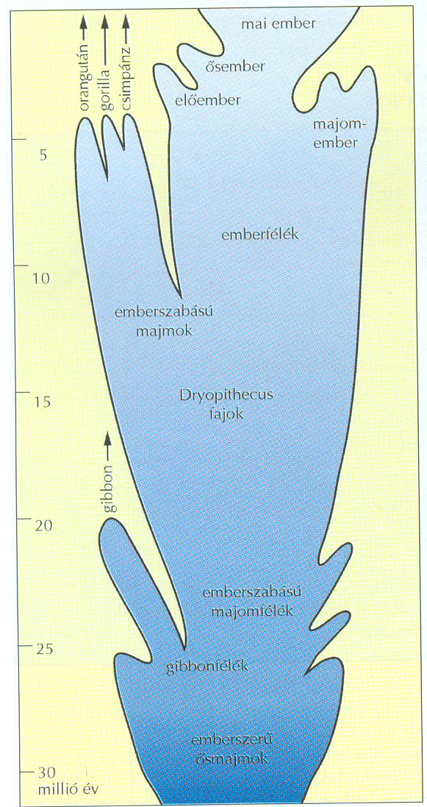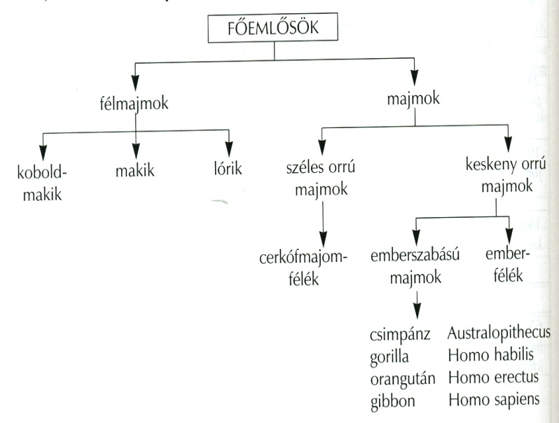

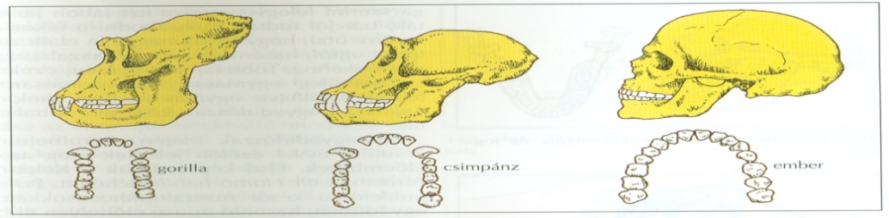

**A fejlődésre utaló bélyegek:**

- a fejen: - agytérfogat növekszik

- megváltozik az agykoponya – arckoponya aránya

- erősödik az agy barázdáltsága

- csökken a rágóizmok mérete

- csökken a homlokeresz mérete, majd eltűnik

- orr kiemelkedőbb

- arc kevésbé előreugró

- állkapocs mérete jelentősen csökken

- szemfogak mérete csökken

- fogak egyformábbá lesznek

- fogsor széttartóbbá válik

- állcsúcs kialakul: beszélő emberre jellemző bélyeg

- a testen: - testméret növekszik

- gerincoszlop S-alakú: kialakul a kettős görbület

- mellkas és medence szélesedik

- combcsont hosszabbodik, erősödik

- mellső és hátsó végtagok különbsége nő

- kéz hüvelykujja a többi ujjal szembefordítható

- láb hüvelykujja rövidül

- a posztembrionális fejlődés időtartama nő

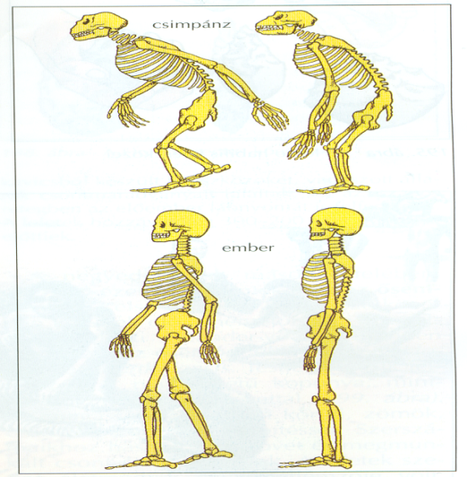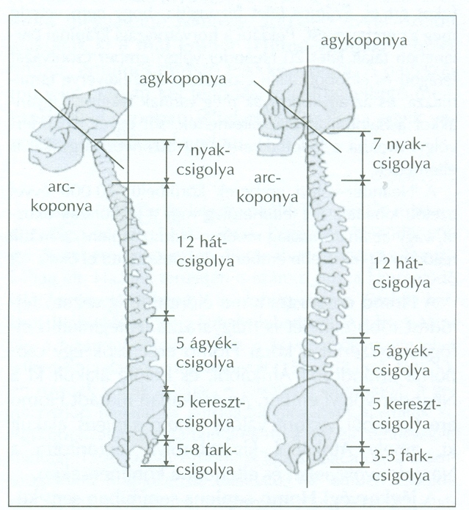

Ábra: a csimpánz és az ember vázrendszere

**Faj:** Az élőlények rendszerezésének alapvető egysége. Ember esetén a Homo sapiens sapiens.  
**Nagyrassz:** Az emberiség csoportosítására kialakított nagyobb rendszertani egység. Állatrendszertani megfelelője az alfaj. Az emberi nagyrasszok: europid, mongoloid, negrid, veddo-ausztraloid.  
**Rassz:** az emberiség csoportosítására kialakított kisebb rendszertani egység. Állatrendszertanbeli megfelelője a fajta. A rassz jegyei: a haj alakja, jellemzői; a harmadlagos szőrzet jellemzői (arc- és mellszőrzet); a bőr színe; a szem színe; a test és az egyes testrészek egymáshoz viszonyított aránya.

A nagyrasszok kialakulása

Az eltérő környezeti, ökológiai hatások miatt az egységes fajon, a Homo sapiensen belül csoportok jelentek meg. A Homo sapiens különböző megjelenési formáinak kialakulásában a genetikai sodródás, a hibridizáció és az elszigetelődés játszott jelentős szerepet.

A fajon belül 4 földrajzi nagy csoportot különböztetünk meg:

- ausztralid

- mongolid

- negrid

- europid

Ausztralid: - Ausztrália legősibb lakói

- koponyájuk ősi jellegeket mutat: erős halánték és állkapocs

- sötét bőr

- sötét hullámos haj

- orruk és fogaik nagyok

#### - testszőrzetük erősen fejlett

#### Negridek: - eredetileg Afrikából származnak

#### - bőrük sok barna festéket (melanint) tartalmaz (ez véd az erős UV sugárzástól)

#### - göndör haj

#### - gyenge arcszőrzet

#### - általában magas, atlétikus termetűek egyenes, rövid törzzsel és hosszú végtagokkal

#### - fejük általában hosszúkás, orruk széles, ajkuk vastag és széles, arcuk előreugró

#### Mongolidok: - bőrük színe sárgás

#### - szőrzetük a legsötétebb (kékesfekete), szőrszálaik vastagok és egyenesek

#### - arc- és testszőrzetük gyér

#### - kiálló járomcsontjuk van, széles arcúak

#### - álluk erőteljes, fejük hosszúkás

#### - a sezmrés keskeny és jellegzetes a mongolredő megjelenése

#### - általában alacsony termetűek, végtagjaik rövidek, törzsük pedig hosszú

#### Europidok: - a világos színkomplexum a jellemző, de dél felé haladva a sötétebb bőr- és szőrzetszín válik gyakoribbá

#### - szőrzetük általában egyenes

#### - többnyire magasabb testméret jellemző

#### A rasszok eredete

Két elmélet van, az ún. többközpontú és az egyközpontú modell.

Mindkettő megegyezik abban, hogy a Homo erectus Afrikából kiindulva, mintegy 1.5-2 millió évvel ezelőtt terjedt el a Földön.

A többközpontú modell szerint az egyes nagyrasszok az egyes földrészeken külön-külön fejlődtek, de ugyanakkor rendszeres és nagyarányú géncsere is zajlott köztük (különben külön fajjá izolálódtak volna).

Az egyközpontú modell szerint mintegy 100-250 ezer évvel ezelőtt Afrikából egy második kirajzás történt, ez a Homo sapiens, és ezek utódai az összes ma élő ember. A korábbi embercsoportok nyom nélkül eltűntek. A legtöbb adat az egyközpontú modellt támasztja alá:

* A Homo sapiens Afrikán kívül mindenütt viszonylag hirtelen jelenik meg
* Megjelenésével egyidőben tűnnek el a nagyvadak
* Ugyanakkor a nagyvadak csak Afrikában maradnak meg
* Az afrikai néptörzsek között nagyobb a genetikai variabilitás, mint az egyes rasszok között
* A mitokondriális Éva is Afrikai

#### Az afrikai Éva

Mivel a mitokondriális DNS anyai ágon öröklődik, a ma élő nők mitokondriális DNS-ének különbségeit vizsgálva megalkotható az erre érvényes genetikai családfa. A legősibb mitokondriális DNS-ek (melyből a legkevesebb mutációs lépésben az összes többi létező variáns származtatható) afrikai nőkből származik. Tisztán anyai ágon haladva a legutolsó közös ősünk tehát Afrikában élt, nem több, mint negyedmillió éve.

A **Gaia-elmélet** / **Gaia-hipotézis** / **Gaia-teória** ökológiai elméletének lényege, hogy a [Föld](http://hu.wikipedia.org/wiki/F%C3%B6ld) bolygó összes élő és élettelen része egy szorosan összefüggő rendszert alkot, amely rendszer [homeosztatikus](http://hu.wikipedia.org/wiki/Homeoszt%C3%A1zis) működésű, azaz képes fenntartani létezésének feltételeit.

A Gaia-elmélet megalkotója dr. [James Lovelock](http://hu.wikipedia.org/wiki/James_Lovelock), aki A NASA megbízásából a Marson lehetséges életet tanulmányozta. James Lovelock definíciója szerint a Gaia: A föld bioszféráját, atmoszféráját, vizeit és földjeit magába foglaló komplex egység; kibernetikai rendszer, mely maga képes a földi élethez szükséges optimális fizikai és kémiai környezetet kialakítani/fenntartani.

Kritikusainak "Daisy World" elnevezéssel - az 1970-es években - egy képzelt világot modellezett, melyben lényegében két "lény" él és alkot egyensúlyt. Az egyik egy sötét színű [növény](http://hu.wikipedia.org/wiki/N%C3%B6v%C3%A9nyek) (százszorszép), a másik egy világosabb. Előbbi jól tűri a hideget és elnyeli a napfényt, míg a másik meleg tűrő és visszaveri a sugarakat az űrbe.

Az elmélet lényege, hogy a hideg környezetben a sötét virág begyűjti a meleget és kialakítja az ideális hőfokot, míg a melegedéssel a világos veszi át a szerepet és hűti a környezetet szintén az ideálisra. Addig, amíg ez a két organizmus egymással egyensúlyban él, a környezetük ideális mindkettő számára, de amennyiben bármelyik eltűnik lényegében a teljes szervezet a Föld vagy Gaia elpusztul.

Az elmélet az élő és nem élő organizmusok kényes és egymásra ható, ideális életfeltételekre törekvő egységét mutatja be.

**A kormeghatározás**

A **kormeghatározás** azért szükséges, hogy a [földtörténeti](http://hu.wikipedia.org/wiki/F%C3%B6ldt%C3%B6rt%C3%A9net) és [történelmi](http://hu.wikipedia.org/wiki/T%C3%B6rt%C3%A9nelem) események sorrendjét megadhassuk.

Ez az egyes kőzetrétegek képződései idejének, illetve a [fosszíliák](http://hu.wikipedia.org/wiki/Fossz%C3%ADlia) (egykori élőlények megkövesedett maradványai) és a különböző emberi eszközök korának meghatározásával lehetséges.

A kormeghatározásnak kétféle módja van: **relatív és abszolút.**

## Relatív kormeghatározás: Az események sorrendiségét adja meg anélkül, hogy konkrét évszámokat adnánk meg. Például: [kormeghatározás kráterszámlálással](http://hu.wikipedia.org/wiki/Kormeghat%C3%A1roz%C3%A1s_kr%C3%A1tersz%C3%A1ml%C3%A1l%C3%A1ssal)

## Abszolút kormeghatározás: A kőzetrétegek és [régészeti](http://hu.wikipedia.org/wiki/R%C3%A9g%C3%A9szet) leletek, illetve egyes események korát, idejét megközelítő pontossággal próbálja meghatározni években, évmilliókban. Eszköze a [radiometrikus kormeghatározás](http://hu.wikipedia.org/wiki/Radiometrikus_kormeghat%C3%A1roz%C3%A1s). Ezen belül a régészetben a [radiokarbon-vizsgálatot](http://hu.wikipedia.org/wiki/Radiokarbon_kormeghat%C3%A1roz%C3%A1s) alkalmazzák.

Égetett agyagedényeknél a kormeghatározás módszere a [termolumineszcencia](http://hu.wikipedia.org/wiki/Termolumineszcencia). Pontossága ±15%.

Egyéb módszerek:

* részecskegyorsítós tömegspektrometria (AMS)
* kálium-argonos kormeghatározás (K-Ar KMH)
* a fák évgyűrűinek használata (dendrokronológia)
* obszidián hidratálásán alapuló KMH
* fluor felszívódását alkalmazó KMH
* biokronológia
* aminosav alapú KMH
* asztronómiai kronológia stb.

***Lelet: az élőlény megkövesedett maradványa vagy negatív mintája a földkéregben.***

***Lenyomat: az élőlény külső formájának megszilárdult nyoma a földkéregben (üledékes kőzetekben).***

***Kövület: az élőlény szilárd szöveteinek, ellenálló részeinek megkövesedett maradványa a föld­kéregben.***

A **fosszíliák** vagy más néven ősmaradványok, ősleletek, az [állatok](http://hu.wikipedia.org/wiki/%C3%81llatok), [növények](http://hu.wikipedia.org/wiki/N%C3%B6v%C3%A9nyek) vagy más élő szervezetek megkövesedett vagy egyéb módon megőrződött maradványai, illetve lenyomatai (például lábnyomai, lásd: [nyomfosszília](http://hu.wikipedia.org/wiki/Nyomfossz%C3%ADlia)).

A fosszíliák rendszerint részben vagy egészben tartalmazzák magát a szervezetet, de léteznek olyan fosszíliák is, amelyekben csak az élőlény létének jelei (például egy [dinoszaurusz](http://hu.wikipedia.org/wiki/Dinoszauruszok) vagy egy [hüllő](http://hu.wikipedia.org/wiki/H%C3%BCll%C5%91k)) lábnyomai vagy [ürüléke](http://hu.wikipedia.org/wiki/%C3%9Cr%C3%BCl%C3%A9k) találhatók. Az előbbieket [test](http://hu.wikipedia.org/w/index.php?title=Testfossz%C3%ADlia&action=edit&redlink=1)-, az utóbbiakat pedig [nyomfosszíliáknak](http://hu.wikipedia.org/wiki/Nyomfossz%C3%ADlia) (vagy *ichnofosszíliáknak*) nevezik. Kémiai jelek formájában az élet egyéb, nem látható nyomai is hátramaradhatnak, ezeket *kémiai fosszíliáknak* vagy *biomarkereknek* nevezik.

A legrégibb strukturált fosszíliák közé tartoznak a [sztromatolitok](http://hu.wikipedia.org/wiki/Sztromatolit) (ősalgák) fosszíliái, amelyek a nyálkaszerű [cianobaktérium](http://hu.wikipedia.org/wiki/Cianobakt%C3%A9riumok) tenyészetekbe került ásványok miatt alakultak ki, és amelyek közül a legkorábbiak 3,5 milliárd évesek. Az ezeknél régebbi 3,8 milliárd éves [keményszén-rétegek](http://hu.wikipedia.org/wiki/Sz%C3%A9n) a [földi](http://hu.wikipedia.org/wiki/F%C3%B6ld) élet ma ismert legkorábbi jeleit őrzik.